Intelligence Artificielle : Hey! That’s my fish

Introduction :

Dans le cadre de ce projet, une des prérogatives est de développer une intelligence artificielle disposant de plusieurs niveau de difficultée : facile, moyen et difficile.
Pour cela, il faut déterminer les différentes stratégies possibles et les classés. Ainsi, nous avons joué des parties ensembles afin d’établir un premier classement.

L’IA facile dispose uniquement de mouvements aléatoires pour ses pinguins qui sont sur un iceberg avec d’autres joueurs.

L’IA moyenne propose différents coups possibles :

L’IA difficile implémente un minimax lorsqu’elle se trouve sur un iceberg avec un adversaire, sinon elle a le comportement de l’IA moyenne.

Pour ces trois IA, une fois qu’elles se retrouvent seules sur un iceberg, elles vont chercher à prendre le maximum de poissons possible.

Partie I : L’initialisation

Tous d’abord on distingue deux phases de jeux : l’initialisation, où les joueurs placent leurs pingoins et le jeu en lui même.

Au fil de nos parties sont ressortis deux comportement d’initialisation : Se placer pour atteindre le plus de cases à trois poissons (initialisation gourmande) ou bien, se placer pour avoir la plus grande liberté de mouvements possibles.

Après avoir implenté ces comportements, nous les avons essayé sur des plateaux spécifiques pour vérifier leur bon fonctionnement. Les figures 1 et 2 montrent une initialisation gourmande, on peut voir que l’IA s’est placée sur les lignes menant à des cases à trois poissons. Les figure 3 et 4, quant à elle, présentent une initialisation ou l’IA va chercher à atteindre le plus de cases, on constate qu’elle s’est positionnée au centre de l’étoile.

Partie II : La phase de jeu

Concernant cette phase de jeu, une multitude de comportements, avec différents niveau de complexité, sont ressortit. Par exemple, la recherche de pingouin ennemis que l’on peut eliminer d’un coup, et sa version améliorée, qui peut enfermer ces pingouins sur de petits ilots.

Parmis ces méthodes, il y en a qui renvoient forcément une case, elle sont dites certaine. Elles sont similaire aux méthodes utilisées dans la phase d’initilisation : Une permettant de se placer sur une case contenant le plus de poissons, et l’autre permettant de se prendre le pingouins ayant le moins de cases atteignables pour le positionner sur une cases offrant plus de possibilitées.

Toutes ces méthodes travaillent sur l’ensemble des pingouins non isolé de l’IA, ainsi lorsque qu’un pingouins se retrouve seul sur un iceberg (ou avec d’autres pingouins alliés) il ne serra plus utilisé. Une fois que tous ses pingouins sont isolés, elle va lancé l’algorithme de meilleur chemin afin de récupérer un maximum de poissons. Cet algorithme est utilisé par les trois niveau d’IA.

Le Minimax implenté pour l’IA difficile se lance lorsqu’un ou plusieurs de ses pinguins se retrouve en face d’un seul adversaire sur un iceberg. Il s’agit en réalité d’un Negamax avec élagage alpha-beta, on impose également un horizon maximal en fonction de la taille de l’iceberg restant. Ainsi en début de partie la profondeur de recherche maximale est de quatre, au fur et à mesure que cette taille diminue, la profondeur augmente. Elle atteint fianlement la taille de l’iceberg lorsque celle-ci est inférieur ou égal à vingt-trois. Lorsque la profondeur est atteinte, on utilise alors une fonction d’évalutation pour déterminer le poids de la feuille, elle correspond à :
poids du chemin parcouru du joueur1
+ ∀ pingouins ∈ joueur1 (poids de l’iceberg du pingouin / nombre de pingouins sur iceberg / nombre de joueur sur iceberg )
- poids du chemin parcouru du joueur2
- ∀ pingouins ∈ joueur2 (poids de l’iceberg du pingouin / nombre de pingouins sur iceberg / nombre de joueur sur iceberg )

Une IA travaille donc de la façon suivante :
Lorsqu’elle n’a pas placé tous ses pingouins elle va utiliser une des méthodes d’initialisation que l’on lui a donné.
Ceci fait, elle va parcourir l’ensemble des méthode de jeu selon l’ordre imposé pour cette IA, jusqu’à qu’une méthode renvoit un coup possible. Chaque IA dispose forcément d’une méthode de jeu certaine.
Enfin, une fois seule sur ses ilots, elle va pour récupérer un maximum de poissons.

Partie III : Antartica World Cup

Après avoir défini nos première IA, il faut les tester. Un test manuelle de chaque IA aurait pris beaucoup trop de temps, par conséquent nous avons créé un tournoi d’IA.

Pour débuter ce tournoi il faut tous d’abord y enlister toutes les IA que l’on veut faire combatre puis configurer le nombre de matchs à réaliser par composition. Ensuite, en fonction du nombre de participant, des compositions de deux, trois et quatre joueurs sont créées. Par exemple si seulement deux joueurs sont enregistrés dans le tounois avec dix matchs par composition, alors on aura deux compositions : Joueur1 – Joueur2 et Joueur2 – Joueur1, avec vingt matchs au total. Cela permet de ne pas favoriser les joueurs qui commencent ou non les matchs.

Le tournoi, une fois ses matchs terminés, va proposer deux sorties pour les résultats :
- Une première au niveau du terminal qui indique le nombre de matchs remportés par charque IA en fonction du nombre de matchs joués, ceci trois fois, pour les matchs à deux, trois et quatre joueurs.
- Une seconde par l’intermédiaire de fichier. Un dossier IA va être créé, à l’intérieur on peut retrouver trois sous dossier : 2-joueurs, 3-Joueurs et 4-Joueurs. Chacun de ces dossier contient un fichier pour chacune des IA, proposant un compte rendu plus détaillé des victoires en fonction des adversaires.

Partie IV : Spartacus

Conclusion

Table des figures
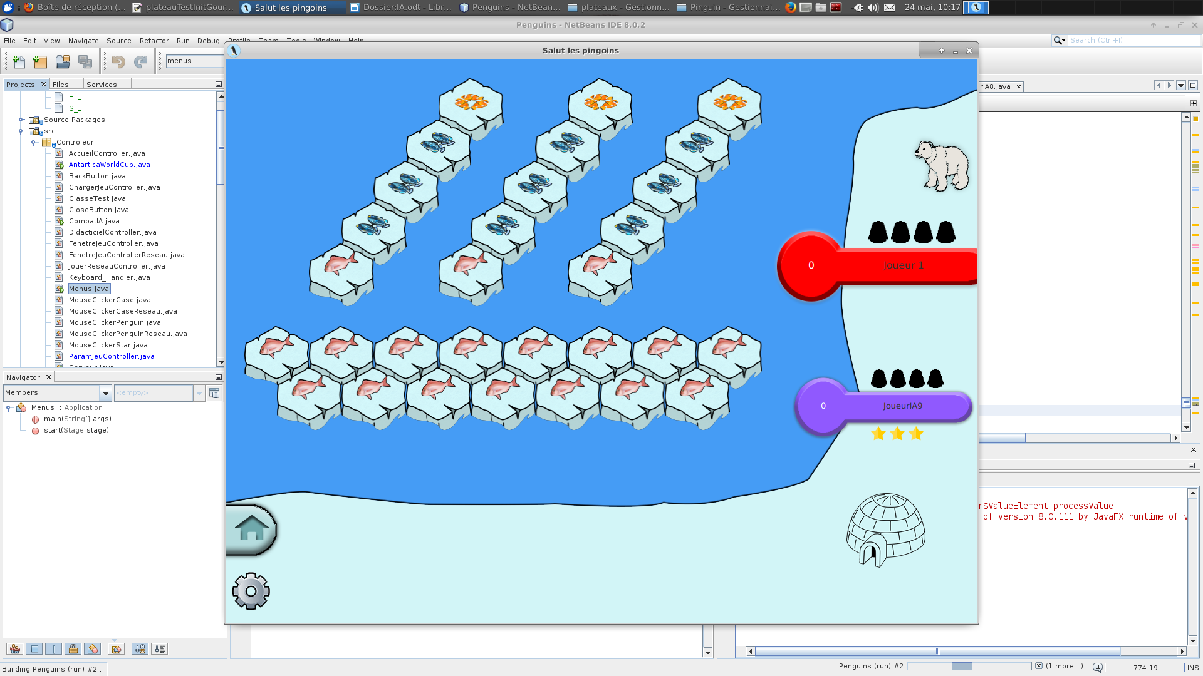

Figure 1

Figure 2
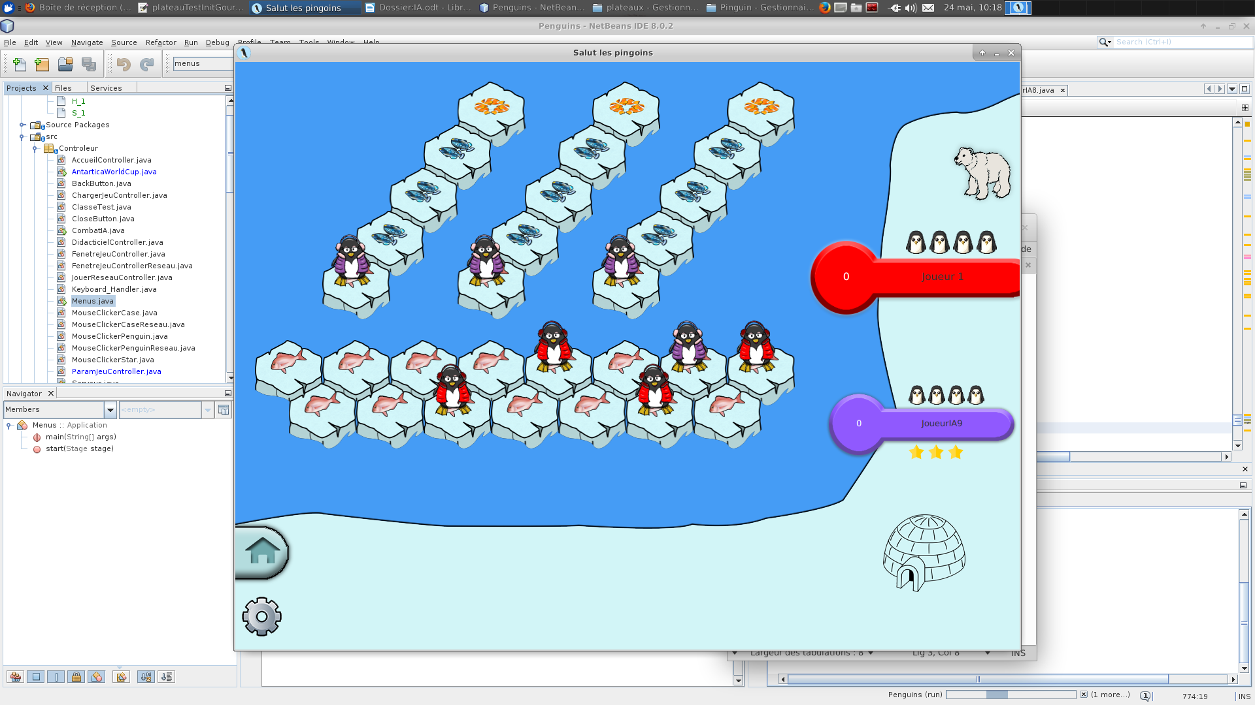

Figure 3
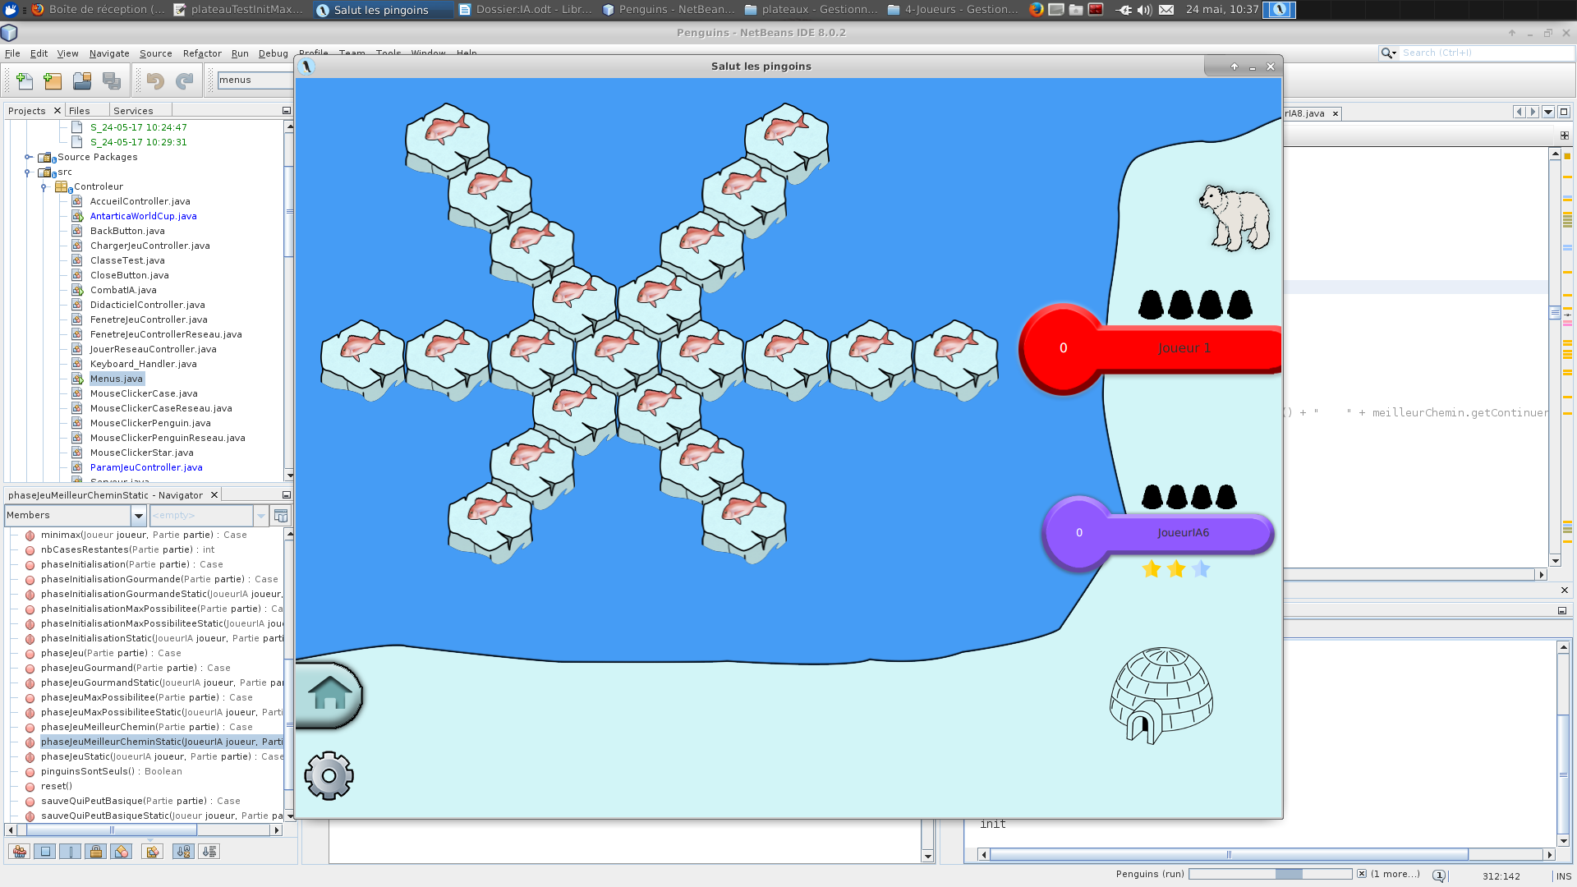

Figure 4
